ПЛАН-КОНСПЕКТ УРОКА
Теорема обратная теореме Пифагора. Решение задач

 | ФИО | Козлова Лидия Николаевна
 | Место работы | Тенистовская СОШ
 | Должность | Учитель математики
 | Предмет | География
 | Класс | 8
 | Тема и номер урока | Теорема обратная теореме Пифагора. Решение задач
 | Базовый учебник | Геометрия 8: учебник для 8 кл. образоват. организаций с приложением на электронном носителе /Л.С. Анатасян, В.Ф.Бутузов, С.Б.Кадомцев, Э.Г.Позняк, И.И.Юдина.– М.: Просвещение, 2013.

Тема урока: «Теорема обратная теореме Пифагора. Решение задач»
Цель урока: рассмотреть теорему обратную теореме Пифагора; формировать навыки применения данной теоремы к решению задач; развивать логику мышления, внимание, самостоятельность; воспитывать аккуратность математической устной и письменной речи, аккуратность построения чертежа.
Ход урока.
- Организационный момент.
- Актуализация опорных знаний.
Тест. Вариант 2
1. В прямоугольном треугольнике квадрат катета равен……………………………………
а) разности гипотенузы и катета | б) сумме квадратов гипотенузы и катета | в) разности квадратов гипотенузы и катета | г) нет правильного ответа
2. Если в треугольнике квадрат одной стороны равен разности квадратов двух других сторон, то эта сторона лежит напротив……………………………………………………………
а) острого угла | б) прямого угла | в) тупого угла | г) нет правильного ответа
3.Квадрат гипотенузы равен сумме квадратов катетов в треугольнике с углами …………..
а) 60º и 60º | б) 37º и 53º | в) 45º и 50º | г) нет правильного ответа
4. Какой из треугольников с указанными сторонами – прямоугольный?
а) 5; 4; 2 | б) 8; 8; 8 | в) 12; 5; 13 | г) нет правильного ответа
5. Угол А в треугольнике АВС равен
В
$\sqrt{2}$

А С
2$\sqrt{2}$
60º | б) 45º | в) 30º | г) нет правильного ответа

При решении задач с применением теоремы Пифагора нужно:

▪ указать прямоугольный треугольник;
▪ записать для него теорему Пифагора;
▪ подставить известные значения сторон;
▪ найти неизвестную сторону, произведя вычисления или решив уравнение.

III.Решение задач по готовым чертежам.
1. Применение теоремы Пифагора
1.  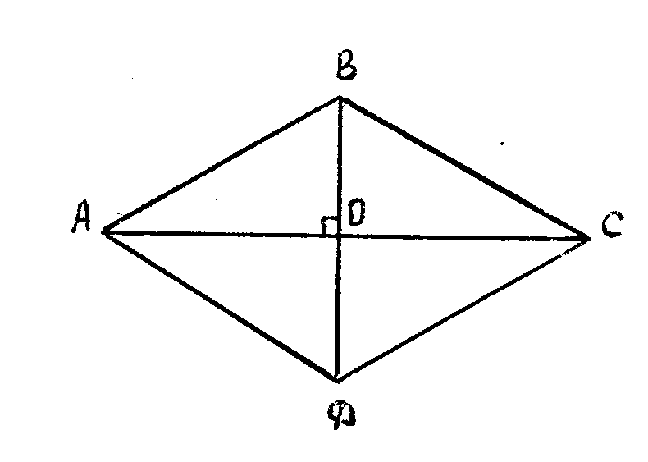 | 2.  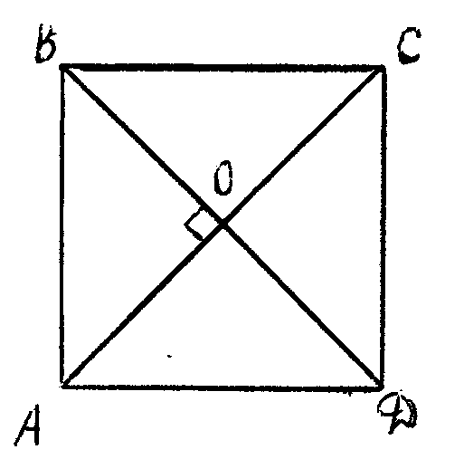
3.  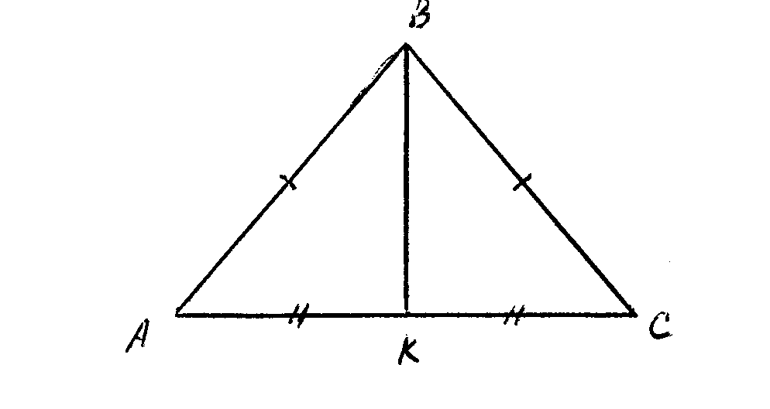 | 4. При построении  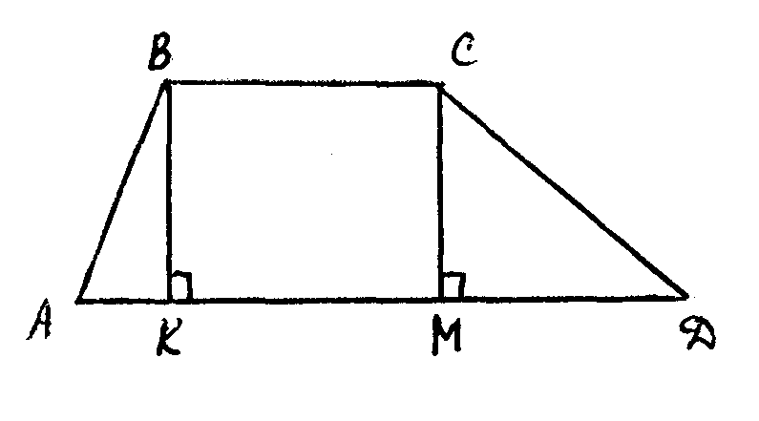
2. Решение задач по готовым чертежам
1. Дано:  АВСD – прямоугольник  АD=12  СD=5  Найти: АС. 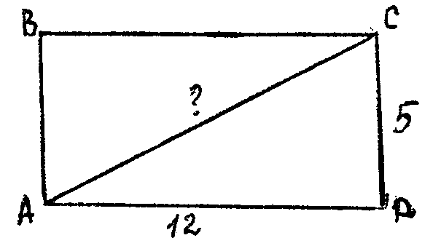 | 2. Найти: АС  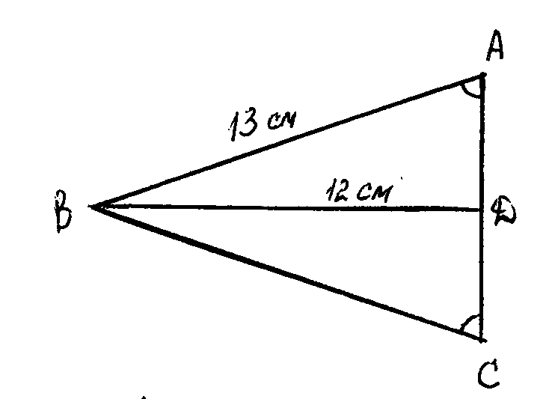
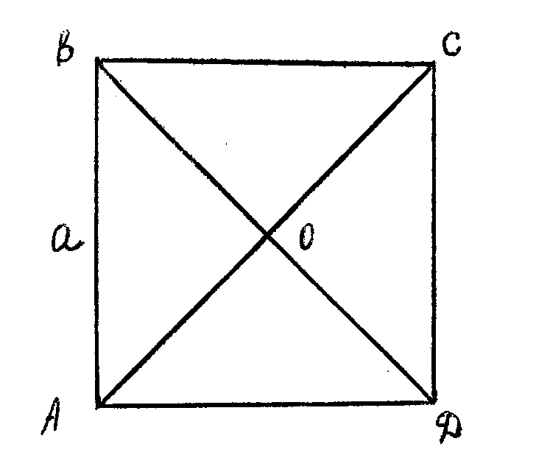  3. Дано:  ABCD – квадрат  Найти: АО. | 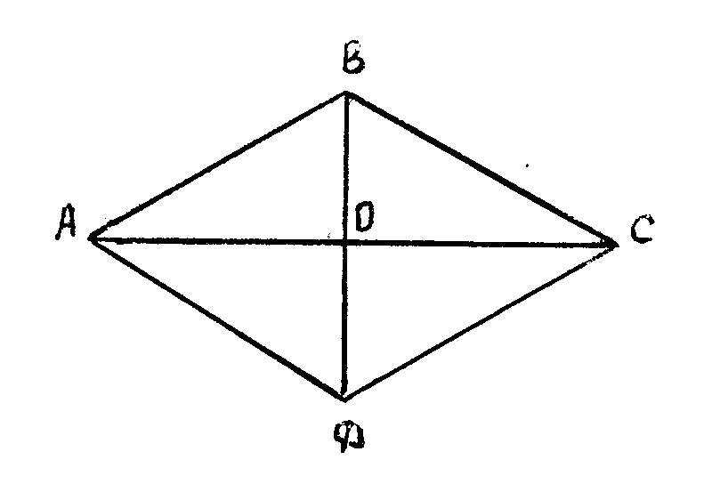  4. Дано:  АВСD – ромб;  АС = 2$\sqrt{5}$;  DВ = 4.  Найти: ВС.
IV.Изучение новой темы
1. Теорема обратная теореме Пифагора.
2. Пифагоровы треугольники.
3. Египетские треугольники.
V. Формирование навыков применения теоремы Пифагора и обратной ей.
Учебник стр.132 № 493, № 495(а).
Дополнительные задания.
1. Из точки М к прямой а проведены перпендикуляр МК и наклонные МА=20 см и МВ = 15 см. Найдите расстояние АВ, если МК = 12 см. Сколько решений имеет задача?
2. Трапеция АВСD – прямоугольная. Ее боковые стороны равны 9 см и 18 см, а диагональ АС равна 15 см. Найдите основания трапеции.

V. Домашнее задание

«3» | 1. Диагонали ромба равны 14 и 28 см. Найдите сторону ромба.  2. В треугольнике два угла равны 45º и 90º, а большая сторона – 20 см. Найдите две другие стороны треугольника.
«4» | 1. Найдите диагональ ромба, если вторая диагональ и сторона ромба соответственно равны 12 и 10 см.  2. Основания равнобокой трапеции равны 4 и 12 см, а боковая сторона равна 5. Найдите высоту и диагональ трапеции.
«5» | 1. Найдите диагонали равнобокой трапеции, если ее высота равна 6 см, а средняя линия, равна 8 см.  2. В параллелограмме ABCD BD = 2$\sqrt{\text{41}}$ см, АС= 26 см, АD= 16 см. Через точку О – точку пересечения диагоналей параллелограмма проведена прямая, перпендикулярная стороне ВС. Найдите отрезки, на которые эта прямая разделила сторону АD.

Литература:

- Геометрия 8: учебник для 8 кл. образоват. организаций с приложением на электронном носителе /Л.С. Анатасян, В.Ф.Бутузов, С.Б.Кадомцев, Э.Г.Позняк, И.И.Юдина.– М.: Просвещение, 2013.
- Математика. Задачи и упражнения на готовых чертежах / Е.М. Рабинович -Гимназия 1998г.

